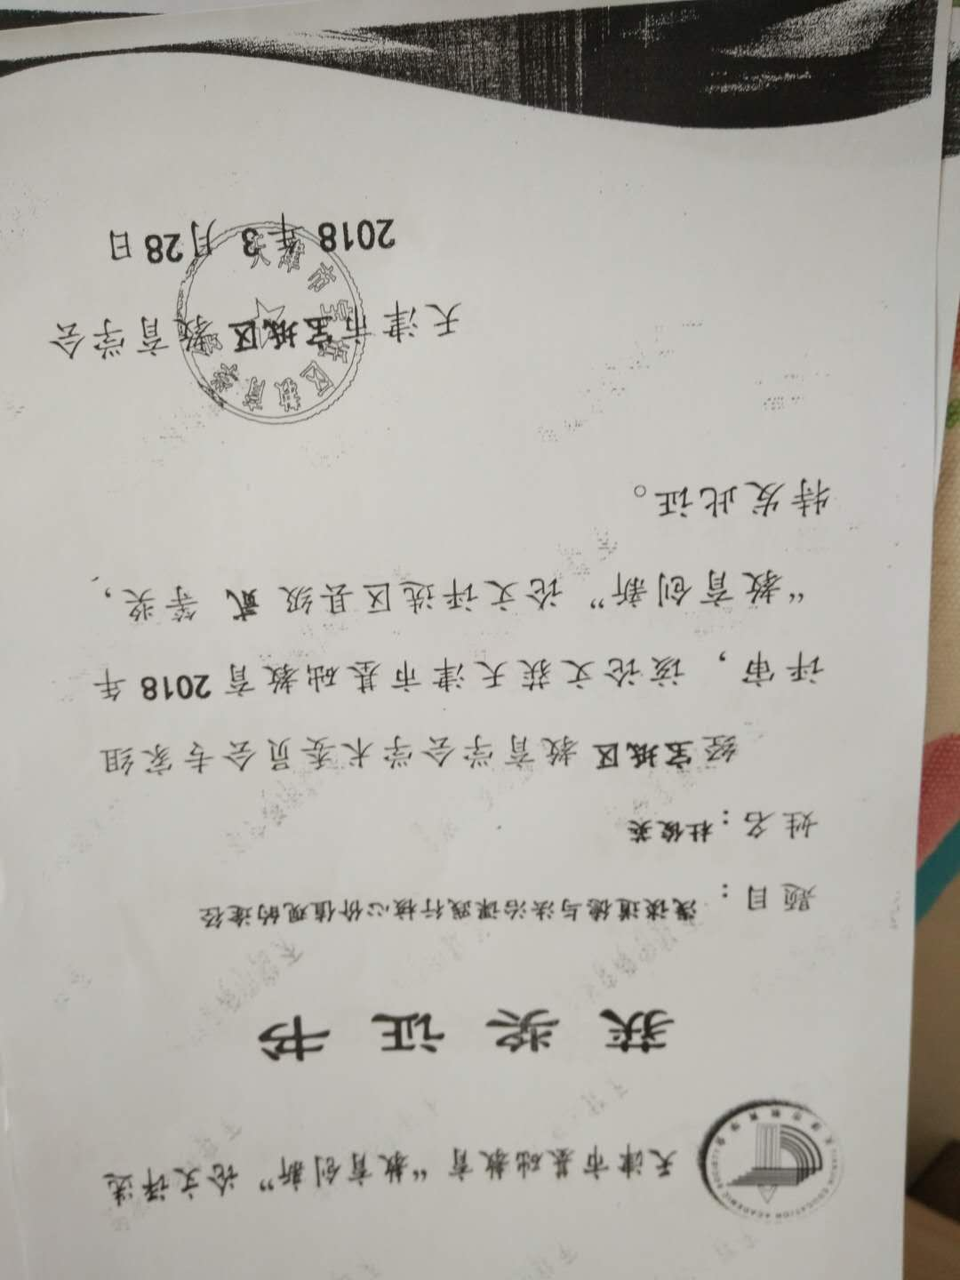
浅谈道德与法治课践行核心价值观的途径
关键词：道德与法制法课、社会主义核心价值观、途径
内容摘要：作为人生观和价值观可塑性较强的中小学生群体，对其培育和践行社会主义核心价值观，无疑是一项奠基工程。那么作为思想政治教育工作者的教学是社会主义核心价值观培育和践行的更为重要的一块阵地。其主要途径：一、道德与法治课贵在实现育人功能，落实社会主义核心价值观。二、坚持教化育人，着眼德才兼备，促进自我提升。三、利用多媒体拓展学生视野，积极践行社会主义核心价值观。四、道德与法治课教学内容和社会主义核心价值观的有机统一。 五、开展丰富多彩的主题班会，践行社会主义核心价值观。
总之，在道德与法治课堂中落实社会主义核心价值观教育，是道德与法治教师的重要责任。在教育教学实践中不断探索落实核心价值观教育的方法与途径，还需要我们更多的思考。

中国共产党第十九次全国代表大会再次提出坚持社会主义核心价值观体系。核心价值体系是中华民族两年来人民美好的向往和憧憬，是中华民族精神的当代体现。社会主义核心价值观越来越深入民心，人们的内在认同感转化为人们生活和工作的准则规范和动力。社会主义核心价值观就是倡导一种大到国家社会又小到公民个人的道德观念。培育和践行社会主义核心价值观，关系到我们中华民族伟大复兴中国梦的崛起和实现。落实核心价值观体系必须从青少年抓起，初中阶段，是学生是非观念建立、价值观念形成的重要时期，需要更多的正能量呵护他们健康成长。因此，这一阶段也成为社会主义核心价值观教育的关键时期，而道德与法治学科作为学生德育教育的主阵地，责无旁贷要担负起落实社会主义核心价值观教育的重任。
一、道德与法治课贵在实现育人功能，落实社会主义核心价值观。
道德与治课教学对接社会主义核心价值观的教育，必须将政治理论知识接受与道德品性养成紧密相结合，道德与法治课教育功能的实现寓于良好道德品性的养成。
政治教师着眼育人功能，应该坚持道德与法治学科素养与学生生活密切联系，模拟各种生活情境，适应青少年身心特点和成长规律，起到潜移默化的作用，达成思想政治教育内化于人的作用。道德与法治课教学践行社会主义核心价值观的教育，必须着眼于培养学生社会主义核心价值观的终极育人目标行为的为尺度。在重视道德与法治学科素养教育的同时，更加重视社会主义核心价值观的落实，以培育引导践行，在活动中培育。“注重道德与法治社会学习中的育人作用，创新教育教学多种情境、开发多媒体融合，微课、乐教乐学平台使用，开发活动课程和班团队课程，加强劳动基地建设、敬老爱老教育、法制教育等各项德育活动。
二、坚持教化育人，着眼德才兼备，促进自我提升。
为使知识学习与能力培养和行为养成相统一，我校本着“贴近实际、贴近生活、贴近学生”的原则，组织学生参观爱国主义教育基地，祭扫烈士墓，参观潮白河国家湿地公园，参观现代企业等活动；组织学生参加公益活动、社会调查、志愿服务等社会实践活动，大力培养学生践行社会主义核心价值观的的使命感和责任感。针对“学困生”（即厌学、逃学、迷恋网吧等学习上遇到困难和障碍的学生）日见增多的现状。采取学生和学生之间、教师和学生之间的一帮一互助结对子活动，已经帮助转化了厌学、逃学、网瘾、打架等不良行为的学生多人，深受社会好评。我校着力通过整合新资源、拓宽新渠道、搭建新平台，为丰富学生道德实践提供有力的保障。比如：潮阳中学学校设立阳光心理咨询室，及时让有心理包袱的学生放下思想负担、摆正人生目标；通过语文学科文学园地、开展征文比赛、书画大赛，校园艺术大赛、以班级为代表队的校园运动会等活动平台，积极倡导核心文化，陶冶学生思想情操。
三、利用多媒体拓展学生视野，积极践行社会主义核心价值观。
利用多媒体关注时政热点问题，进行专题讲座，激发学生学习和探索的兴趣，引导学生构建正确的核心价值观。《焦点访谈》、《感动中国》介绍过的人物和事件，都可以从中发现进行社会主义核心价值观教育的素材和养料。那些感动中国的人物，如林俊德、孙家栋、王锋；那些振奋人心的追求，如伟大复兴中国梦、实现中华民族百年复兴；那些促进发展的举措，如京津冀一体化发展、雄安新区；那些科技发展的伟大成就，如神州系列、北斗导航系统、蛟龙号等等，都是鲜活的案例。定期进行社会热点问题的探索，既开阔了学生的眼界，又调动了学生关注社会、关注国家社会发展的责任感和担当意识；学生既从自觉从心底认同了社会主义核心价值观体系，有转化为愿意积极践行社会主义核心价值观的美好向往和憧憬。另外让学生明白，践行社会主义核心价值观，也并不是什么高大上的难事，我们努力学习，诚信应考;团结同学，邻里和睦;爱科学，不迷信，这些小事，也是我们中学生践行社会主义核心价值观的表现。
四、道德与法治课教学内容和社会主义核心价值观的有机统一。
我们现行的教材是根据2016人教版新编部编教材初中《道德与法治》，因此教师必须学好《课程标准》，积极参加假期培训；同时要把教学内容和社会主义核心价值观对照起来，在教学过程中确保教材知识与社会主义核心价值观的有机结合。如在上九年级思想品德第九课《实现我们的共同理想》第一框中的“共同理想”时，教材中指出我们的共同理想是把我国建设成为富强、民主、文明、和谐的社会主义现代化国家，在讲解时可以引用社会主义核心价值观的内容“富强、民主、文明、和谐”，告诉学生以“理想”为话题，可考查共同理想的内容，在考查共同理想的同时，以理想的实现为桥梁从国家和公民角度出发可综合考查多面的内容，比如：要实现国家富强，国家应坚持哪些发展战略？营造“和谐”社会，对我们个人提出哪些要求？或者弘扬和培育新时代的民族精神对于我们实现共同理想有什么意义等。
作为教师在对学生进社会主义核心价值观教学前，首先应理清教材知识中哪些知识点与社会主义核心价值观有联系，其次再以社会主义核心价值观为线索，将社会主义核心价值观中三个层面中同教材有密切联系的内容找出来，从而使教材知识与社会主义核心价值观做到有机统一起来。
五、开展丰富多彩的主题班会，践行社会主义核心价值观。
我们的学生都来自农村，大多父母都外出打工，身边只有爷爷奶奶照顾，由于缺少父母的关爱，部分是由于父母文化程度低，因此，学生的道德教育在家庭里并没有很好的完成，需要在学校里进一步加强，而诚实守信是做人的根本，作为政治教师，我觉得有责任给他们开展一堂有关诚信的活动课。
在学校，学生考试作弊、抄袭作业、言行不一、欺骗他人等现象时有发生，我们的教育对象是学生，他们接受不了也理解不了空洞的说教。为此，我设计的主题《诚实守信---做文明学生》的主题班活动课，此次目的在于使学生明白诚信的含义，懂得怎样做才是一个讲诚信的人，它联系学生学习生活交友实际对我校学生践行诚信教育，践行社会主义核心价值观提供很好的平台，同时也为我校实施德育工作提供了良好的思路。
同学们，那让我们一起来拥抱诚信，做个诚实守信的人吧！有请小李和小单两位同学。
生： 诚信小品表演
小李和小单是好朋友，他们曾经许诺，不管谁遇到困难，一定要互相帮助。这天小王想抄小杰的作业，小杰没同意，他生气地说：“这点忙都不帮，真不讲信用。”
师：同学们，看了刚才小王和小杰为我们带来的精彩表演：
（1） 你对上述的事情有什么看法和意见？
（2） 你如果遇到这种情况，应该怎么办？
（3） 怎样才能做到诚信呢？
生：小组讨论，交流看法……。
师：信守承诺是一个人的优良品质，答应了就要信守承诺，但是我们刚才的事例，并不单指诚信问题，它还涉及了一个道德准则问题，小单不让小李抄作业是对的，但他在承诺别人前应该先了解事情是非对错，否则不能轻易许诺，答应就要履行诺言。
落实社会主义核心价值观教育，是政治教师的责任。深入领会社会主义核心价值观的深刻内涵，在教育教学实践中不断探索落实核心价值观教育的方法与途径，还需要我们更多的思考。
参考文献 ：
[1] 2011版初中思想品德新课程标准；
[2] 韩震：《社会主义核心价值观五讲》，人民出版社，2012；
[3]《关于培育和践行社会主义核心价值观的意见》，《人民日报》2013年12月24日。

